

1. НОРМАЛЬНОЕ ЗРЕНИЕ

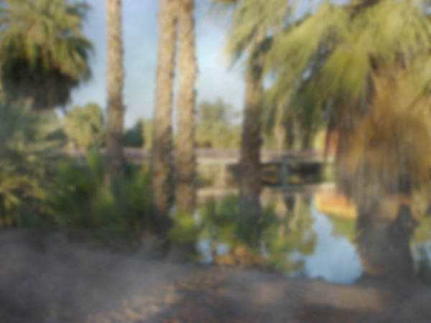

2. ПОМУТНЕНИЕ ОПТИЧЕСКИХ СРЕД



3а. РАННЯЯ СТАДИЯ ДЕГЕНЕРАЦИИ МАКУЛЫ

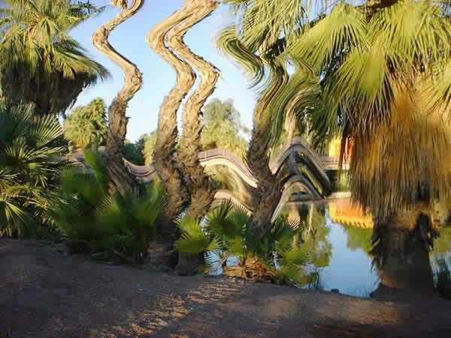

3б. ПОЗДНЯЯ СТАДИЯ ДЕГЕНЕРАЦИИ МАКУЛЫ

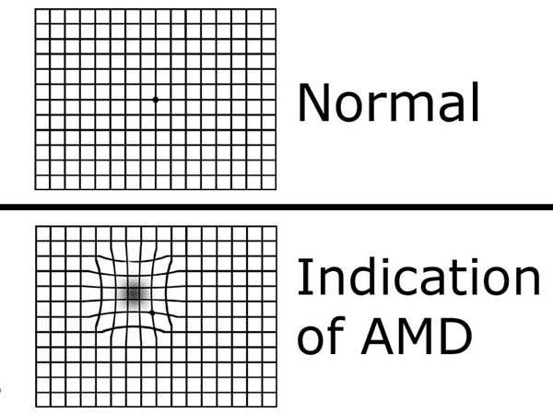

3в. ОПРЕДЕЛЕНИЕ ПРИЗНАКОВ ДЕГЕНЕРАЦИИ МАКУЛЫ.



4. НАРУШЕНИЕ ЦЕНТРАЛЬНОГО ПОЛЯ ЗРЕНИЯ

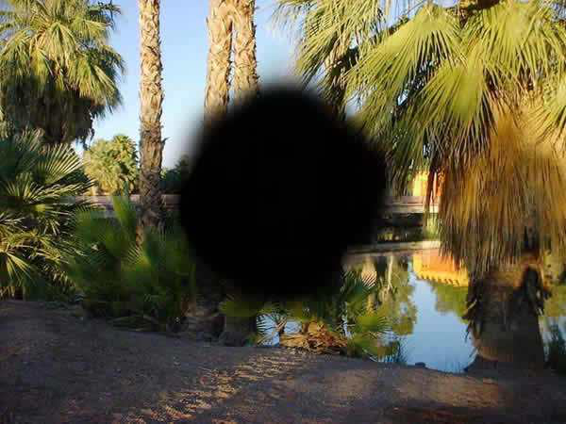

5. АБСОЛЮТНАЯ СКТОМА



6. ДИАБЕТИЧЕСКАЯ РЕТИНОПАТИЯ

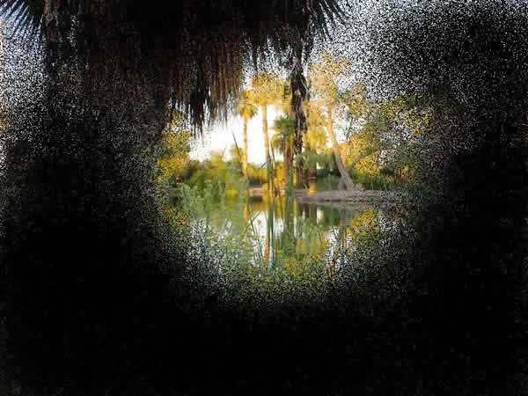

7. УТРАТА ПЕРЕФЕРИЧЕСКОГО ПОЛЯ ЗРЕНИЯ

